### 文件：coreprofile.txt

### 方法：hexdump -C

该方法的DTXMessage主要分为四部分：

### 第一部分：

参考channel recv文件；

### 第二部分：

selector部分为 setConfig；



auxiliary部分如下：

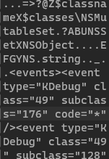

等， 为需要设定的参数；

### 第三部分：

seletor部分为 start， 开启服务；



auxiliary部分为空；

### 第四部分：

selector部分为 stop， 停止服务；



auxiliary部分为空；